SPFx Tab using Fluent UI

Step 1: Create Webpart – spfxreacttab

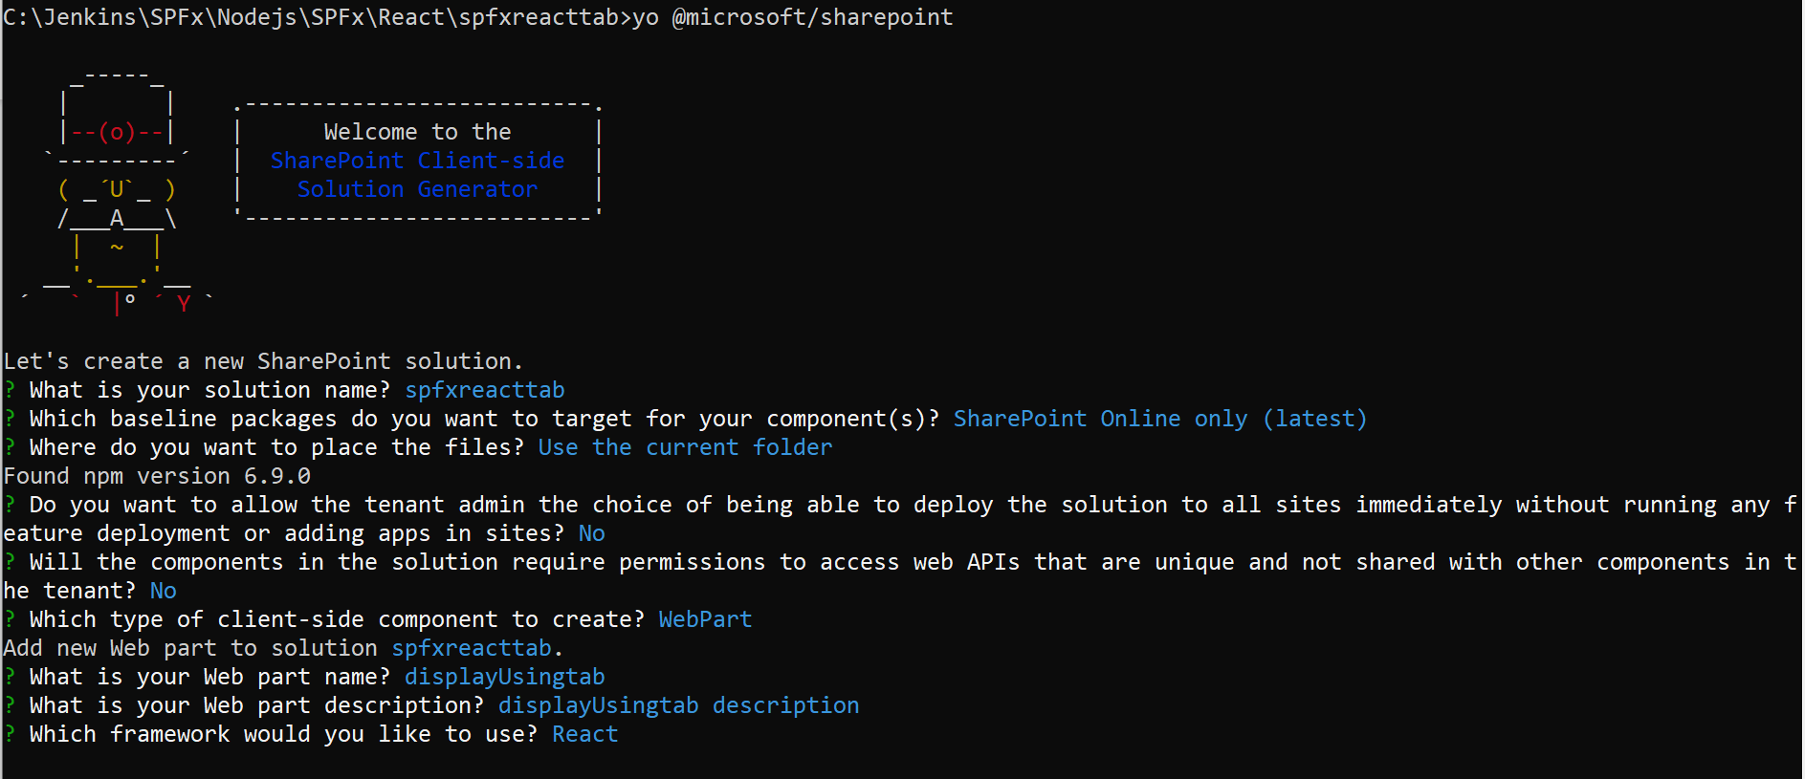

Open the code in visual studio– **code .**

**Install fluent UI - npm install** @fluentui/react

Navigate DisplayUsingtab.tsx

Add a file PivotControl.tsx under component folder

import * as React from 'react';

import {Label, ILabelStyles } from '@fluentui/react/lib/Label';

import { Pivot,PivotItem } from '@fluentui/react/lib/Pivot';

import {IStyleSet} from '@fluentui/react/lib/Styling';

const labelStyles:Partial<IStyleSet<ILabelStyles>> = {

    root:{marginTop:10}

};

export default class PivotControl extends React.Component{

    public render(){

        return <Pivot>

            <PivotItem headerText='Tab 1'>

                <Label styles={labelStyles}>Tab 1 - content</Label>

            </PivotItem>

            <PivotItem headerText='Tab 2'>

                <Label styles={labelStyles}>Tab 2 - content 2</Label>

            </PivotItem>

            <PivotItem headerText='Tab 3'>

                <Label styles={labelStyles}>Tab 3 - content 3</Label>

            </PivotItem>

            <PivotItem headerText='Tab 4'>

                <Label styles={labelStyles}>Tab 4 - content 4</Label>

            </PivotItem>

        </Pivot>;

    }

}

Add below code in the react component class

Replace the return in render method

return (

      <section className={`${styles.fluentuiwp} ${hasTeamsContext ? styles.teams : ''}`}>

        <div className={styles.welcome}>

          <PivotControl/>

        </div>

      </section>

    );

